

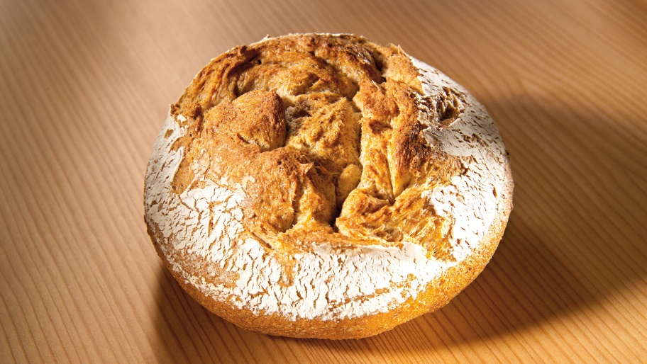

Schweizer Spezialitäten

Rund und knusprig kommt das Schlumbi daher. Es macht in jedem Brotkörbli eine gute Figur. Seine rösche Kruste, leicht mehlig, zeichnet das Rustico-Schlumbi aus.



1. Zucker in Wasser auflösen.
2. Die Mehle mischen und mit dem Zuckerwasser, der Hefe und zusätzlichem Wasser vermengen.
3. Die Masse schonend kneten.
4. Salz, Kümmel und Koriander beigeben und weiter kneten.
5. Die Schüssel mit einem Küchentuch (oder Plastik) zudecken, sodass der Teig ruhen kann, bis er doppelt so gross geworden ist.
6. Den Backofen auf 230 Grad Ober-/Unterhitze vorheizen.
7. Zwei gleich schwere Teigstücke abwägen und Unterseite leicht mit Olivenöl benetzen.
8. Die Teigstücke rund formen und auf bemehlte Tischplatte legen.
9. Auf dem Backblech nochmals kurz aufgehen lassen.
10. Im Ofen 50 bis 60 Minuten backen.

|  |  |  |
| --- | --- | --- |
| **INFO** |  | |
| Vorbereitungszeit |  | 02:50 H |
| Ruhezeit  Koch- und Backzeit |  | 01:45 H  00:55 H |
| **ZUTATEN** |  |  |
| 440 g | Weissmehl | 220 g |
| 280 g | Vollkornmehl | 40 g + Ruchmehl 100 |
| 280 g | Roggenmehl | 140 g + |
| 7 dl | Wasser | 3.5 dl |
| 10 g | Zucker | 5 g |
| 25 g | Hefe | 1 P Trockenhefe |
| 25 g | Salz | 12 g |
| 10 g | Kümmel | 2.5 g gemahlen oder 5 g ganz |
| 5 g | Koriander, gemahlen | 2.5 g |